تصاویر رویشگاه های مورد مطالعه
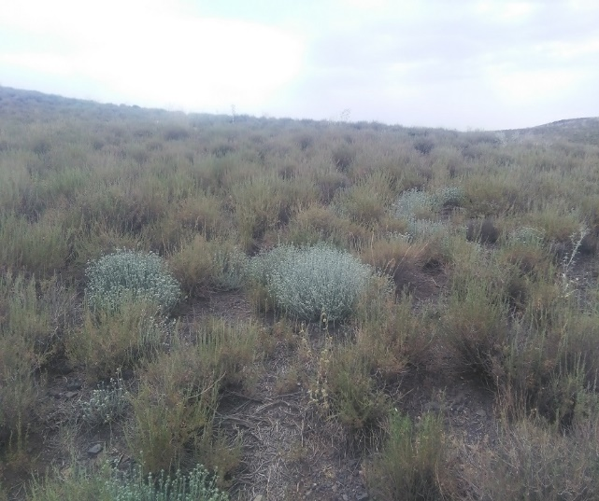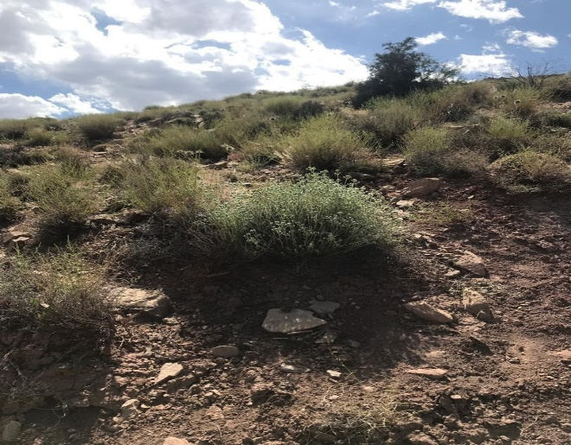

شکل 3-1- رويشگاه مريم نخودی در ساردوییه | شکل 3-2- رويشگاه مريم نخودی در رابر
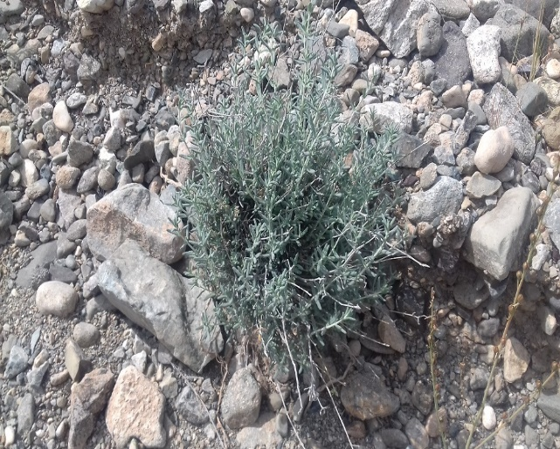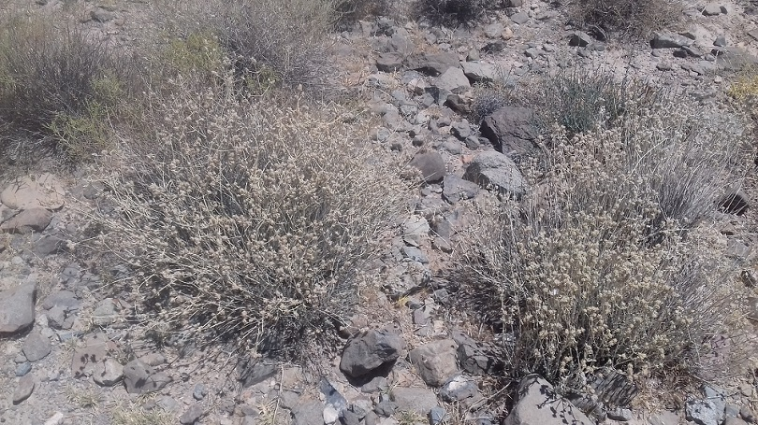
شکل 3-3- رويشگاه مريم نخودی دراسفندقه | شکل 3-4- رويشگاه مريم نخودی در بافت
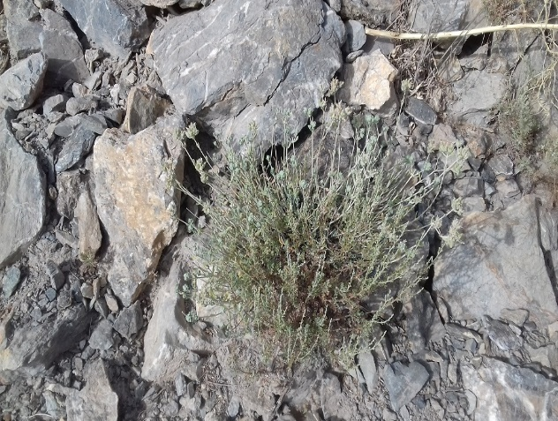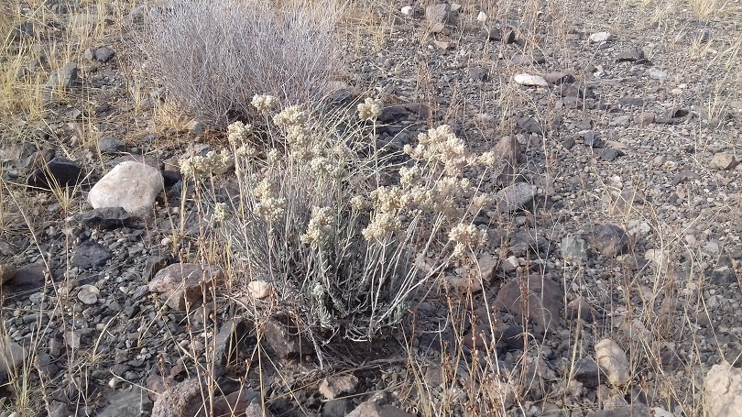

شکل 3-5- رويشگاه مريم نخودی در بم | شکل 3-6- رويشگاه مريم نخودی در جنت آباد

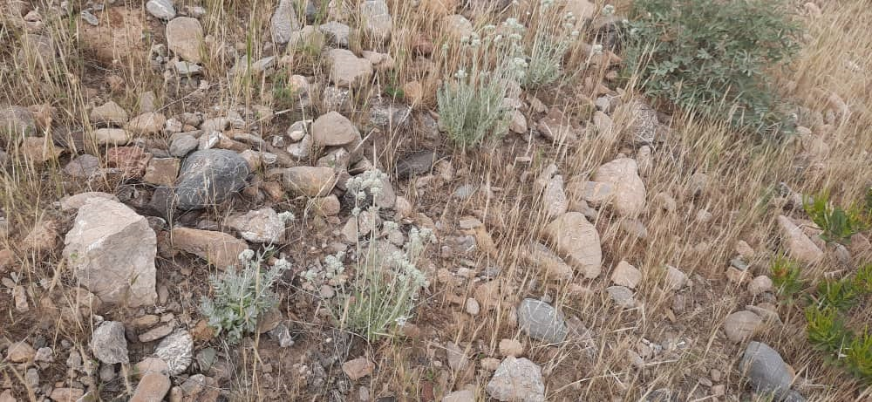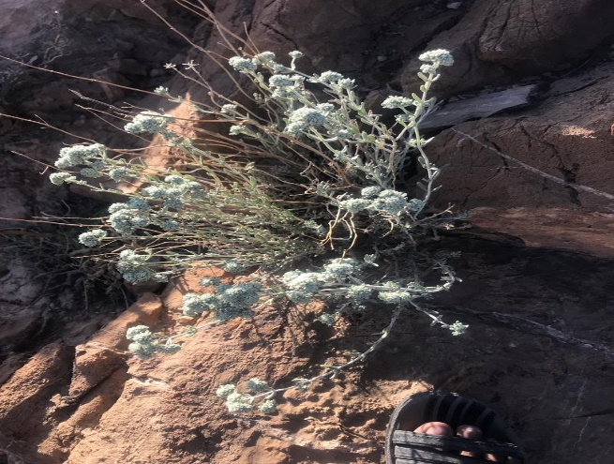
شکل 3-7- رويشگاه مريم نخودی در چاهشاهی | شکل 3-8- رويشگاه مريم نخودی در راین

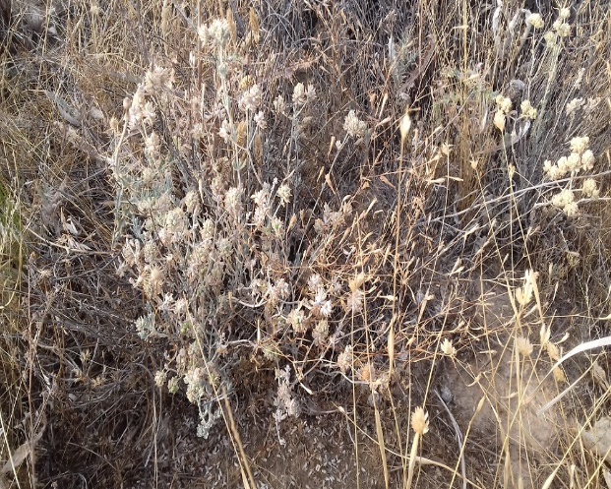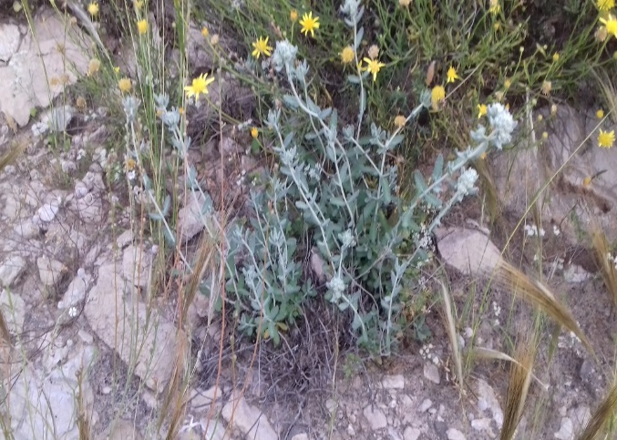
شکل 3-9- رويشگاه مريم نخودی در رمون | شکل 3-10- رويشگاه مريم نخودی در زیارتعلی
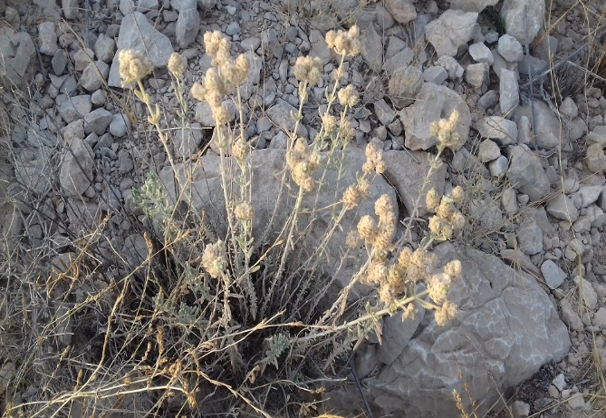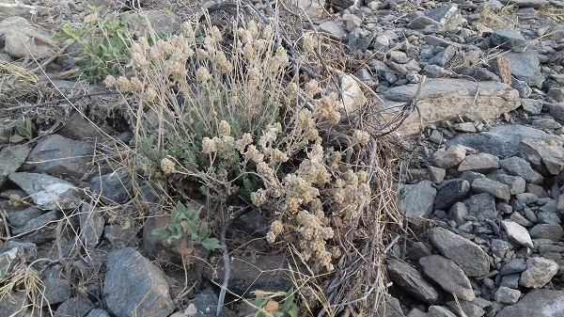
شکل 3-11- رويشگاه مريم نخودی در گنو | شکل 3-12- رويشگاه مريم نخودی در فاریاب

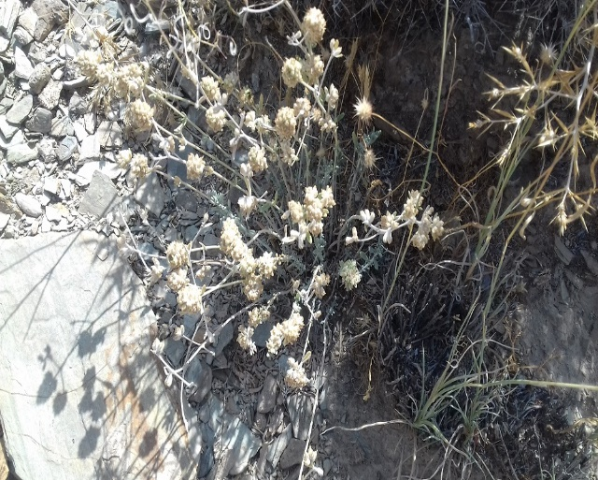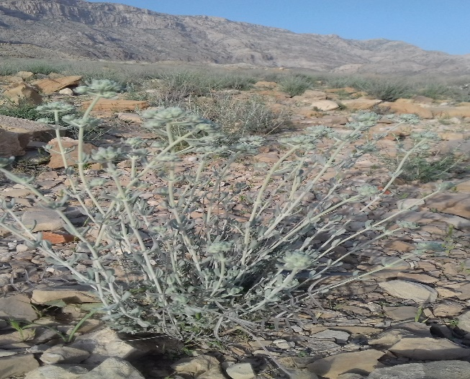
شکل 3-13- رويشگاه مريم نخودی در نراب | شکل 3-14- رويشگاه مريم نخودی در هماگ

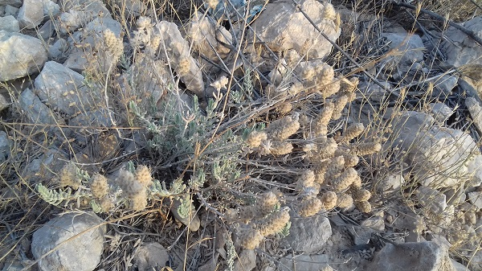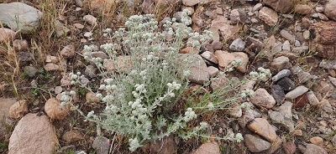
شکل 3-15- رويشگاه مريم نخودی در کنگان | شکل 3-16- رويشگاه مريم نخودی در کندر
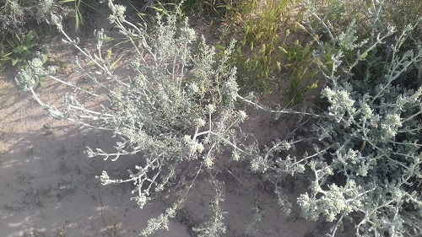
شکل 3-17- رويشگاه مريم نخودی در سیاهو | شکل 3-18- رويشگاه مريم نخودی در دنا

